**Software Requirements Specification**

**(Техническое задание на разработку ПО)**

**Проект:** Игра в жанре JRPG. Кодовое название “Project Zer0”

**Заказчик:**

Иванов Иван Иванович

Тел.: +380 ** *** ** **

**Исполнитель:**

Сальков Эдуард Иванович

Тел.: +380 ** *** ** **

СОДЕРЖАНИЕ

ВВЕДЕНИЕ .......................................................................................................... 2

1.1 Цели и задачи ....................................................................................... 2

1.2 Область применения ............................................................................ 2

1.3 Термины, определения, сокращения .................................................. 2

1.4 Ссылки ................................................................................................... 3

1.5 Обзор ...................................................................................................... 3

ОБЩЕЕ ОПИСАНИЕ ........................................................................................... 3

2.1 Интерфейс …………………………...................................................... 3

2.2 Аппаратные интерфейсы ..................................................................... 4

2.3 Программные интерфейсы................................................................... 4

2.4 Ограничения по памяти ....................................................................... 4

2.5 Необходимые функции ....................................................................... 4

2.6 Адаптация продукта............................................................................. 4

2.7 Функции продукта ............................................................................... 5

2.8 Требования к пользователю ................................................................ 5

2.9 Ограничения ......................................................................................... 5

ДЕТАЛЬНОЕ ПРОЕКТИРОВАНИЕ .................................................................. 5

3.1 Проектирование .................................................................................... 5

3.2 Схема работы приложения................................................................... 6

3.3 Схема пользовательских возможностей ............................................. 7

3.4 Мир и его наполнение........................................................................... 7

**ВВЕДЕНИЕ**

**1.1 Цели и задачи**

**Цель проекта:**

Создание компьютерной игры в жанре JRPG. Игра будет создаваться на игровом движке RPG Maker MV. Рабочее название проекта(игры): «Project Zer0».

**Задачи проекта:**

1. Анализ жанра JRPG. Выявление особенностей классических JRPG, на основе которых определить функциональные требования.

2. Проанализировать различные средства разработки компьютерных игр, изучить функционал, возможности.

3. Разработать дизайн противников, NPC, локаций и отрисовать их в графическом редакторе.

4. Добавить музыкальное сопровождение: сделать музыку для «битв» и «мирных моментов».

5. Создать работающий прототип игры.

6. Протестировать и доработать игру.

**1.2 Область применения**

Данная игра может быть использована для: ознакомления новичков с жанром JRPG, переживания эпичного приключения, ностальгии по классическим JRPG.

**1.3 Термины, определения, сокращения**

1. RPG Maker MV – игровой движок.

2. RPG – жанр игры (ролевая игра).

3. IEEE Std. 830-1998 – стандарт спецификаций требований.

4. SRS – Software Requirements Specification – структурированный набор требований к разрабатываемому программному продукту. 5. JRPG — поджанр, выделяемый среди компьютерных ролевых игр. Игры этого жанра имеют схожие, узнаваемые особенности стиля, подачи сюжета и игровой механики, разительно отличающие их от RPG «западного образца».

6. HP – хит поинты или очки здоровья. При падении до 0 персонаж умирает.

7. MP – очки маны. Энергия, расходуемая на заклинания.

**1.4 Ссылки**

Стандарт организации IEEE по составлению тех. заданий на разработку ПО: IEEE Std. 830-1998 IEEE Recommended Practice for Software Requirements Specification. IEEE Computer Society, 1998.

**1.5 Обзор**

В первом разделе приведены цели разработки проекта. Во втором разделе приведены нефункциональные требования, предъявляемые к проекту. В третьем разделе приведены функциональные требования. В четвертом разделе приведены приложения.

# **ОБЩЕЕ ОПИСАНИЕ**

Игра была разработана на движке RPF Maker MV. Графический интерфейс был разработан в программе Gimp. Основная цель игры – провести пользователя по увлекательной истории, параллельно уничтожая опасных монстров. В процессе игры персонаж повышает свой уровень, характеристики, изучает магию и покупает более совершенное снаряжение.

**2.1 Интерфейс**

При разработке интерфейса необходимо учитывать, что игру будут запускать на разных устройствах с разными разрешениями, поэтому его необходимо сделать удобным, понятным и масштабируемым. Так же стоит учитывать, что многие не любит броские и яркие цвета, поэтому цвета интерфейса должны быть приглушёнными, с читабельным текстом.

Интерфейс пользователя:

Главное меню:

* Новая игра.
* Продолжить.
* Опции.

Меню настроек:

* Громкость.
* Разрешение экрана.
* Соотношение сторон экрана.

**2.2 Аппаратные интерфейсы**

Особые аппаратные интерфейсы продукту не требуются. А заказчик не предъявил своих требований.

**2.3 Программные интерфейсы**

На пользовательском устройстве должна присутствовать операционная система семейства Windows не старше Windows XP.

**2.4 Ограничения по памяти**

Разрабатываемая игра должна занимать не более 1Гб на жестком диске и использовать не более 512Мб оперативной памяти.

**2.5 Необходимые функции**

Игра должна поддерживать следующие функции:

- изменения разрешения игры.

- полноэкранный и оконный режимы.

- изменения общей громкости и музыки.

- управление персонажем.

- взаимодействие с окружением.

**2.6 Адаптация продукта**

Необходимо создать программу-установщик для инсталляции программы на целевых ПК.

**2.7 Функции продукта**

Функции пользователя:

- управление меню;

- настройка громкости игры;

- настройка громкости музыки;

- настройка разрешения и оконного режима;

- управление отрядом;

- улучшение отряда;

- микро-менеджмент экипировки;

- чтение сюжетных диалогов;

**2.8 Требования к пользователю**

Для использования данного приложения пользователь должен уметь:

- Знание русского языка;

- Владение компьютером и OS Windows (базовое);

**2.9 Ограничения**

- Продукт будет поддерживать только русский язык пользовательского интерфейса;

- Запуск и использования продукта возможны лишь на OS Windows:

# **ДЕТАЛЬНОЕ ПРОЕКТИРОВАНИЕ**

## **3.1 Проектирование**

При запуске пользователь будет видеть логотип RPG Maker MV и студии разработчика, после чего попадёт в главное меню.

В главном меню будут отображаться пункты:

1. Новая игра;
2. Продолжить;
3. Опции

Каждая кнопка будет иметь фон, который будет меняться при нажатии на неё. При нажатии на кнопку выход приложение должно завершать свою работу. При нажатии на кнопку настроек должно открываться окно с такими пунктами:

- громкость;

- музыка;

- разрешение;

При нажатии «Новая игра» начнётся новая игра. При нажатии «Продолжить» пользователь увидит слоты сохранения.

Внутри игры пользователя встретят следующие интерфейсы: системный и боевой.

Системный можно вызвать кнопкой ESC или X. В нём будут содержаться пункты:

- Нажатие клавиши Esc – закроет этот интерфейс и вернёт пользователя в игру;

- Сохранить – даст возможность сохранить игру пользователю;

- Опции – откроет меню настроек, аналогичных настройкам из главного меню.

- Завершить игру – вернет пользователя на начальный экран.

- Инвентарь;

Здесь хранятся различные предметы, которые игрок может найти по ходу игры;

Зелье – Восстанавливает 500 HP;

Волшебная вода - Восстанавливает 200 MP;

Зелье рассеивания - Снимает все отрицательные эффекты;

- Снаряжение;

Здесь находится информация о том, что экипировано на персонажах, а также имеется возможность поменять экипированные предметы на другие;

- Навыки;

Искра - Наносит урон Молнией всем противникам;

Массовое Исцеление - Восстанавливает HP всем союзникам и снимает отрицательные эффекты;

Изгнание Нежити - Навык для массового изгнания нежити, доступен только в битве с нежитью;

- Построение;

- Состояние;

Так же здесь располагается информация о состоянии группы и ее порядке.

Боевой – доступен в боевом режиме в начале хода героя. Содержит пункты:

1. Атака;
2. Защита;
3. Предметы;
4. Магия;
5. Побег.

Персонаж должен уметь перемещаться по нажатию клавиш направления. При нажатии клавиш инвентаря (мирного или системного) он должен открываться.

## **3.2 Схема работы приложения**

На рисунке 1 изображена схема работы приложения после его запуска. Наглядно показаны все пункты меню, описанные ранее. Показана схема их взаимодействия между собой.

Пользователь

Логотип

Меню

Новая игра

Продолжить

Опции

Настройки громкости

Разрешение экрана

Соотношение строн

Рисунок 1. Схема работы приложения

## **3.3 Схема пользовательских возможностей**

Цель схемы пользовательских возможностей – показать возможности создаваемого продукта. На рисунке 2 изображена схема взаимодействия игрока с продуктом.

Начать новую игру

Продолжить прошлую игру

Путешествовать по миру Project Zer0

Участвовать в пошаговых боях с монстрами

Пользователь

Прокачивать своих героев

Сражаться с боссами

Настраивать игру

Рисунок 2. Схема взаимодействия игрока с продуктом

## **3.4 Мир и его наполнение**

1) Состояния мира;

Мир игры будет находится в 3 состояниях: боя, путешествия и города. Переход из одного состояния в другое будет осуществляться с помощью загрузки.

В состоянии путешествия герой будет свободно перемещаться по глобальной карте, а игрок будет иметь доступ к инвентарю, сохранению, меню навыков, группы и журналу заданий. Пример режима путешествия показан на рисунке 3.

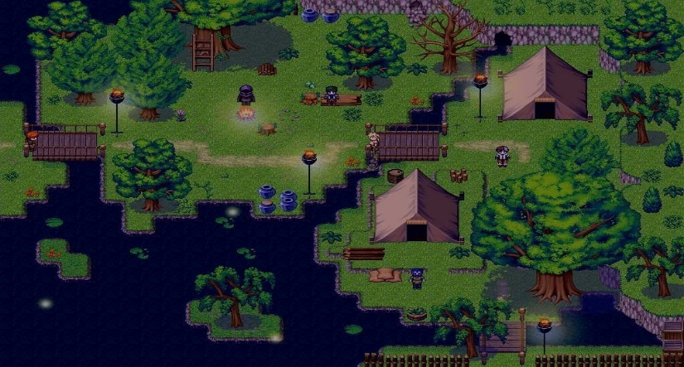

Рисунок 3. Пример режима путешествия

В боевой режим герои будут переходить с глобальной карты или при встрече с монстром. В боевом режиме герои будут действовать по очереди, а игрок будет получать доступ к интерфейсу лишь на время своего хода. Пример боевого режима показан на рисунке 4.

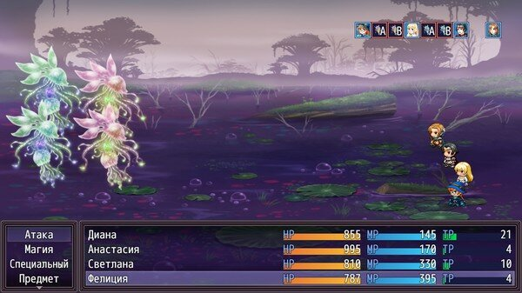

Рисунок 4. Пример боевого режима

В режиме города герои будут находится при вхождении в локацию «город». Этот режим аналогичен режиму путешествия, и игрок так же будет иметь доступ к инвентарю, сохранению, меню навыков, группе и журналу заданий. Пример режима города показан на рисунке 5.

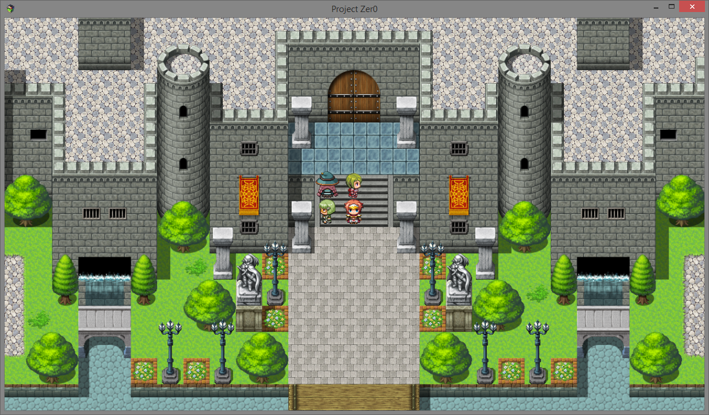

Рисунок 5. Пример режима города

2) Наполнение мира;

Мир игры, помимо монстров, наполнят: NPC, торговцы, ловушки, сундуки и тайники.

NPC или самостоятельный персонаж, неуправляемый игроком персонаж – обитатели городов, при взаимодействии с которыми, игрок увидит окно диалога с несколькими предложениями различного содержания.

Торговцы – NPC, оказывающие услуги. В проекте заложены 5 типов торговцев: хозяева, торговцы оружием, торговцы броней, учителя магии и алхимики.

Хозяева – обслуживают гостиницы. За некоторое количество золота они позволят герою отдохнуть. При этом здоровье и мана героя будут восстановлены, а болезни исцелены.

Торговцы оружием – обменивают золото героя на оружие.

Торговцы броней – обменивают золото героя на различные доспехи.

Учителя магии – обучают героя различным заклинаниям за разумную плату

Алхимики – торгуют полезными предметами: зельями здоровья, магии и лечащими болезни предметами.

Ловушки – места на глобальной карте, наносящие какой-либо вред герою.

Сундуки – хранилища вещей в виде сундука, расположенные по всему миру игры.

Тайники – места с полезными вещами, не обозначенные никак и доступные лишь при нахождении скрытой или труднодоступной локации и ее прохождении при должном усердии.